Тема: Строение солнечной системы. Система Земля-Луна
Солнечная система – это система космических тел, которая кроме центрального светила – Солнца, включает в себя девять больших планет, их спутники, множество маленьких планет, кометы, космическую пыль и мелкие метеорные тела, которые движутся в сфере преимущественного гравитационного действия Солнца.
В средине XVI века была раскрыта общая структура строения Солнечной системы польским астрономом Николаем Коперником. Он опровергнул представление того, что Земля – это центр Вселенной и обосновал представление движения планет вокруг Солнца. Такая модель Солнечной системы получила название гелиоцентрической.
В XVII веке Кеплер открыл закон движения планет, а Ньютон сформулировал закон всемирного притяжения. Но только после того, как Галилей в 1609 году изобрел телескоп, стало возможным изучение физических характеристик, входящих в состав Солнечной системы, космических тел.
Так Галилей, наблюдая за солнечными пятнами, впервые открыл вращение Солнца вокруг своей оси.
Планета Земля – это одно из девяти небесных тел (или планет), которые движутся вокруг Солнца в космическом пространстве.
Основную часть Солнечной системы составляют планеты, которые с разной скоростью вращаются вокруг Солнца в одном направлении и почти в одной плоскости по эллиптическим орбитам и находятся от него на разных расстояниях.
Планеты расположены в следующем порядке от Солнца: Меркурий, Венера, Земля, Марс, Юпитер, Сатурн, Уран, Нептун, Плутон. Но Плутон иногда удаляется от Солнца более чем на 7 млрд. км, но из-за огромной массы Солнца, которая почти в 750 раз превышает массу всех остальных планет, остается в сфере его притяжения.
Самая крупная из планет – это Юпитер. Его диаметр в 11 раз превышает диаметр Земли и составляет 142 800 км. Самая маленькая из планет – это Плутон, диаметр которого составляет всего лишь 2 284 км.
Планеты, которые находятся ближе всего к Солнцу (Меркурий, Венера, Земля, Марс) очень сильно отличаются от последующих четырех. Они называются планетами земного типа, так как, подобно Земле, состоят из твердых пород.
Юпитер, Сатурн, Уран и Нептун, называются планетами юпитерианского типа, а также планетами-гигантами, и в отличие от них состоят в основном из водорода.
Также существуют еще и другие различия между планетами юпитерианского и земного типа. «Юпитерианцы» вместе с многочисленными спутниками образуют собственные «солнечные системы».
По меньшей мере, 22 спутника у Сатурна. И всего три спутника, включая Луну, у планет земного типа. И кроме всего, планеты юпитерианского типа окружены кольцами.

ОБЛОМКИ ПЛАНЕТ.
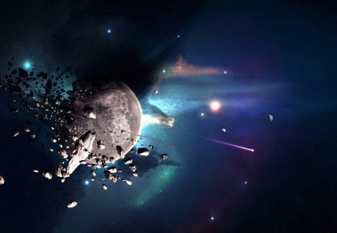
Между орбитами Марса и Юпитера существует большой промежуток, где могла бы разместиться еще одна планета. Это пространство, на самом деле, заполнено множеством небесных тел небольшого размера, которые называют астероидами, или малыми планетами.
Церера – это название самого крупного астероида, диаметр которого около 1000 км. К настоящему времени открыто 2500 астероидов, которые в своих размерах значительно меньше Цереры. Это глыбы с поперечниками, которые не превышают в размере нескольких километров.
Большая часть астероидов вращаются вокруг Солнца в широком «астероидном поясе», который находится между Марсом и Юпитером. Орбиты некоторых астероидов выходят далеко за пределы этого пояса, а иногда приближаются довольно-таки близко к Земле.
Эти астероиды нельзя увидеть невооруженным глазом, потому что их размеры слишком малы, и они очень от нас удалены. Но другие обломки – например, кометы – могут быть видимы в ночном небе благодаря своему яркому сиянию.
Кометы – это небесные тела, которые состоят изо льда, твердых частиц и пыли. Большую часть времени комета движется в дальних участках нашей Солнечной системы и невидима для глаза человека, но когда она приближается к Солнцу, то начинает светиться.
Это происходит под воздействием солнечного тепла. Лед частично испаряется и превращается в газ, высвобождая частички пыли. Комета становится видимой, потому что газопылевое облако отражает солнечный свет. Облако, под давлением солнечного ветра, превращается в развевающийся длинный хвост.
Также существуют и такие космические объекты, которые можно наблюдать почти каждый вечер. Они сгорают при попадании в атмосферу Земли, оставляя при этом в небе узкий светящийся след – метеор. Эти тела называются метеорными, а их размеры не больше песчинки.
Метеориты — это крупные метеорные тела, которые достигают земной поверхности. Из-за столкновения с Землей огромных метеоритов, в далеком прошлом, образовались огромные кратеры на ее поверхности. Почти миллион тонн метеоритной пыли ежегодно оседает на Земле.

РОЖДЕНИЕ СОЛНЕЧНОЙ СИСТЕМЫ.
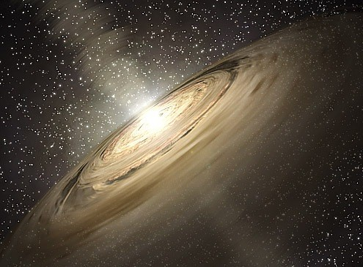
Большие газопылевые туманности, или облака разбросаны среди звезд нашей галактики. В таком же облаке, около 4600 млн. лет назад, родилась и наша Солнечная система. Произошло это рождение в результате коллапса (сжатия) этого облака под действием сил гравитации.
Затем это облако начало вращение. А со временем оно превратилось во вращающийся диск, основная масса вещества которого сосредоточилась в центре. Гравитационный коллапс продолжался, центральное уплотнение постоянно уменьшалось и разогревалось.
Термоядерная реакция началась при температуре в десятки миллионов градусов, и тогда центральное уплотнение вещества вспыхнуло новой звездой – Солнцем.
Планеты сформировались из находящихся в диске пыли и газа. Столкновение частиц пыли, а также их превращение в большие глыбы, происходило во внутренних разогретых областях. Этот процесс называется аккреция – приращение.
Взаимное притяжение и столкновение этих всех глыб и привело к образованию планет земного типа.
Эти планеты имели слабое гравитационное поле и были слишком малы для того, чтобы притянуть к себе легкие газы (такие как гелий и водород), которые входят в состав аккреционного диска.
Температура была значительно ниже дальше от центра, и те планеты, которые там образовались, притягивали к себе газы. Именно поэтому планеты юпитерианского типа имеют обширные атмосферы.
Рождение Солнечной системы было обычным явлением – постоянно и повсеместно во Вселенной рождаются подобные системы. И может быть, в одной из таких систем есть планета похожая на Землю, на которой существует разумная жизнь…

Видимое движение Луны.
Луна — ближайшее к Земле небесное тело и ее естественный спутник. Луна делает один оборот вокруг Земли за 27,3 сут. и с таким же периодом вращается вокруг своей оси, поэтому с Земли видно только одно ее полушарие. Обратную сторону Луны впервые удалось увидеть только 7 октября 1959 г., когда советская автоматическая станция «Луна-3» облетела Луну и сфотографировала ее обратную сторону, передав снимки на Землю.
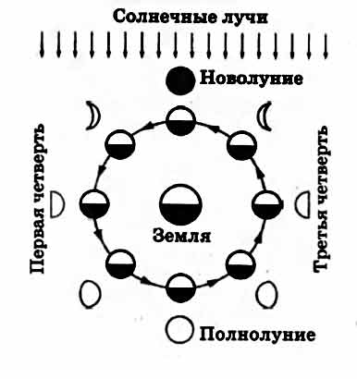
Видимое перемещение Луны происходит неравномерно, потому что Луна движется в пространстве по эллиптической орбите, в одном из фокусов которой находится центр Земли. Большая полуось лунной орбиты а = 384 400 км = = 60,ЗR⊕ (R⊕ — радиус Земли), эксцентриситет е = 0,055.
Луна, подобно Земле, представляет собой темный непрозрачный шар, светящий отраженным солнечным светом. Солнце всегда освещает примерно половину этого шара, другая половина остается темной. Но так как к Земле обыкновенно бывают обращены и часть светлого видимого полушария, и часть неосвещенного, то Луна большую часть времени кажется нам неполной. Различают четыре основные фазы Луны: новолуние, первая четверть, полнолуние и последняя четверть.
На рисунке показаны положения Луны относительно Земли и Солнца для различных фаз.
Интервал времени между двумя последовательными новолуниями, равный 29,5 сут., получил название синодический месяц (период). Синодический месяц лежит в основе лунного календаря.
Солнечные и лунные затмения.
Периодически Луна частично или полностью заслоняет Солнце — такое явление называется солнечным затмением, оно может произойти во время новолуний. Когда Луна попадает в тень Земли, наступает лунное затмение, которое может наступить во время полнолуний. Вследствие наклона лунной орбиты к эклиптике эти явления происходят не каждый месяц, а значительно реже. На протяжении календарного года происходят от 2 до 5 солнечных затмений и от 0 до 3 лунных затмений.
Еще древние вавилоняне заметили, что все затмения повторяются в том же порядке примерно через 18 лет и 11 дней. Этот период у древних вавилонян назывался циклом Сароса (в переводе с египетского арос — повторение), им пользовались для предсказаний затмений.
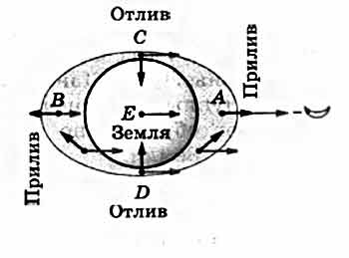
Приливные явления
Под действием лунного притяжения водная оболочка Земли принимает слегка вытянутую в сторону Луны (и противоположную сторону) форму. Там, где Луна выше всего над горизонтом и где ниже всего под горизонтом, будет прилив. На восходе и заходе Луны будут наблюдаться отливы. Действительно, ближайшая к Луне точка А будет испытывать большее притяжение к Луне, чем центр Земли Е и точка С (эти силы отмечены синим цветом).
Разница сил между точками А и Е называется приливной силой (отмечена черной стрелкой), и она направлена от центра Земли к Луне. В точке В приливная сила направлена в противоположную сторону от Луны, а в точках С и D приливная сила направлена к центру Земли. Таким образом, вода под действием приливной силы будет оттекать из С и D (отлив) и собираться в А и В (прилив).
Во время приливов уровень воды плавно нарастает, достигая наибольшего значения, а затем постепенно снижается до низшего уровня. Вследствие вращения Земли приливные выступы образуются в каждый следующий момент уже в новых точках земной поверхности. Максимумы подъемов воды чередуются через определенные промежутки времени, близкие к 12 ч 26 мин.
Таким образом, в каждом месте океанского берега за 24 ч 52 мин бывают два прилива и два отлива. Максимальные приливы бывают, когда Луна находится выше всего над горизонтом и ниже всего под горизонтом. Из-за движения Луны вокруг Земли Луна проходит выше всего над горизонтом как раз через 24 ч 52 мин. Это указывает на взаимосвязь между Луной и приливами. Действительно, явление приливов вызывается притяжением Луны.
Солнце, как и Луна, также вызывает приливы. Несмотря на большую удаленность от Земли, но благодаря большой массе Солнца приливы, которые оно вызывает, всего в 2,5 раза меньше лунных.
Во время полнолуний и новолуний лунные и солнечные приливы складываются и наблюдаются самые большие приливы. Напротив, когда Луна в первой или последней четверти, во время лунного прилива будет солнечный отлив; действие Солнца вычитается из действия Луны, и приливы бывают существенно меньшими.
Луна движется вокруг Земли по эллиптической орбите. Смена лунных фаз определяется изменением вида освещенной стороны Луны. Движением Луны вокруг Земли объясняются лунные и солнечные затмения. Явление приливов и отливов обусловлено притяжением Луны и большими размерами Земли.

После просмотра фильма https://www.youtube.com/watch?v=jevl5w17-Aw
и изучения материала, сделать небольшой реферат о любой планете нашей Солнечной системы. Сдать 15.05.20 на эл. адрес ris-alena@mail.ru или Viber, WhatsApp
Оформление шрифт Times New Roman, размер 14, межстрочный интервал полуторный, поля: левое, верхние и нижние по 2,5, правое 1,5. Каждый вопрос с новой страницы. Оформить титульный лист
Титульный

МИНИСТЕРСТВО ОБРАЗОВАНИЯ КРАСНОЯРСКОГО КРАЯ

краевое государственное автономное
профессиональное образовательное учреждение
«Емельяновский дорожно-строительный техникум»

Тема: 1.
2.
3.

Выполнил студент группы 2-3КФ
Иванов Иван Иванович
Проверил преподаватель
Рис Алена Ивановна

Козулька, 2020

